Выбрав в меню второй раздел справа получим следующую картину:

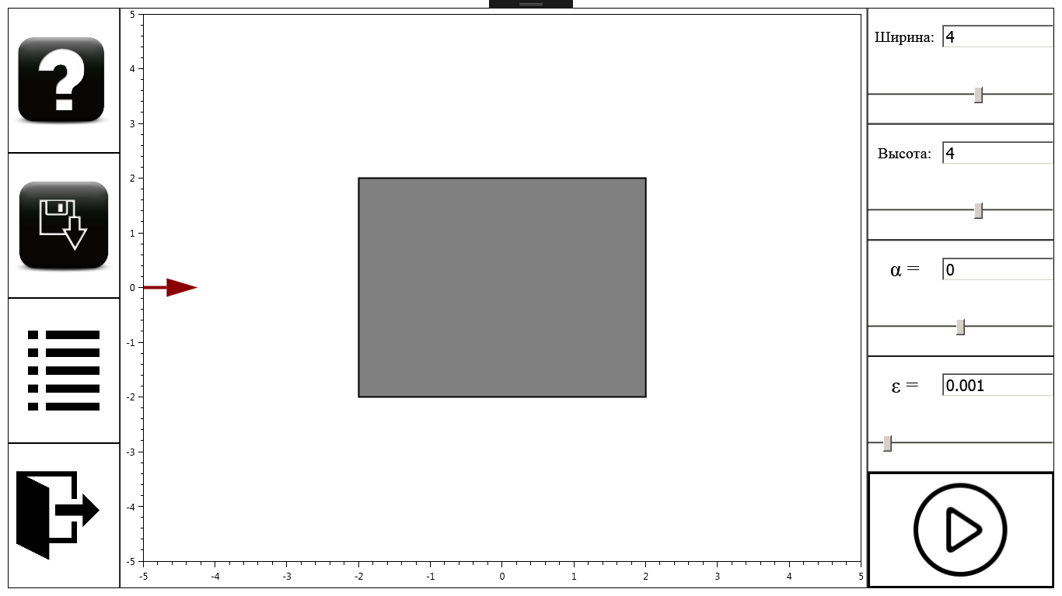

При открытии окна сразу выполняется построение численного решения задачи обтекания прямоугольника в отдельном потоке. Этот поток прерывается при каком-либо изменении параметров справа – размеров прямоугольника, угла атаки или точности, требуемой для нахождения численного решения – и запускается заново. Как только построение будет закончено, изображение песочных часов в правом нижнем углу изменится на изображение треугольника в окружности. При нажатии на кнопку в правом нижнем углу программа дождется окончания построения решения и выведет на экран результат:

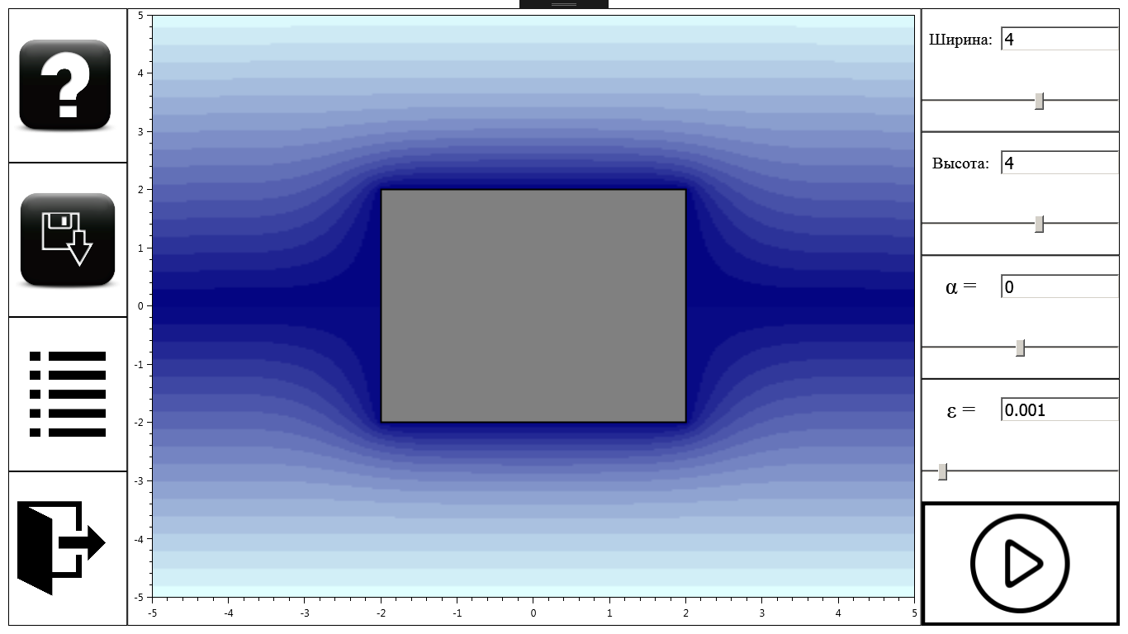

Можно заметить, что красная стрелка, которая иллюстрировала угол атаки, исчезла.

При изменении размеров прямоугольника и угла атаки автоматически происходит обновление данных на экране. Изменение точности будет влиять на скорость получения результата.

Математически этот раздел представляет собой решение задачи Дирихле уравнения Лапласа для функции тока:

$\frac{∂^{2}ψ}{∂x^{2}}+\frac{∂^{2}ψ}{∂y^{2}}=0$;

$$ψ\left(x,y\right)=0 при x,y∈C,$$

где С – контур обтекаемого прямоугольника. Помимо этого при нахождении начальных приближений значение функции тока вычислялось по формуле (исключая части сетки, занятой обтекаемым телом):

$\tilde{ψ}\left(x,y\right)= V_{∞}ycosα-V_{∞}xsinα$*,*

где:

$\tilde{ψ}$– численное решение;

$V_{∞}$– значение скорости набегающего потока;

$α$– угол атаки.

Для численного решения был использован итерационный процесс Либмана.